更正（澄清）内容（一）
一、项目基本情况
1、原公告的采购项目编号：JSZC-320312-WHAN-C2026-0001
2、原公告的采购项目名称：徐徐州市铜山区张集镇中心中学南校区塑胶操场维修工程项目
3、首次公告日期：2026年7月17日
二、更正信息：
原磋商文件“ 评分细则：”中
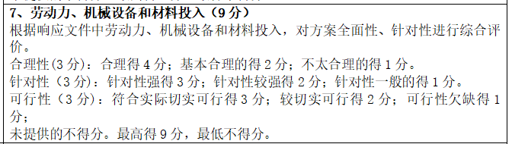
现更改为：
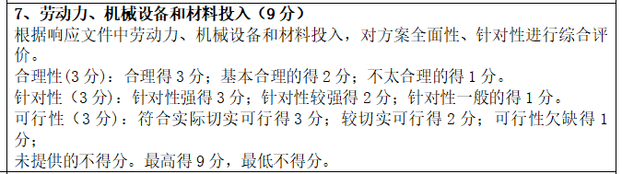

三、其他补充事宜：无

徐州汉韵工程项目管理有限公司
2026年7月20日

